Méthode publication sur les groupes pour Yoonla

- Si pas déjà fait : Recueillir les 4 listes de groupes Facebook Excel (+ de 2000 groupes en tout), me les demander ou voir sur le groupe Yoonla France

- Voici des exemples d’annonces à copier-coller directement :
  - Deux types d’annonces : texte court, sans lien ou lien + photos des gains. Les 2 marchent !
    - les annonces sans lien ni gains suscitent la curiosité donc bcp de commentaires à traiter => chronophage mais bien pour faire ses premiers gains.
    - les annonces avec liens et images de gains permettent d’automatiser, celle que je t’ai mise permettent de faire 20 $ par jour en publiant sur 15 groupes le matin et 15 groupes le soir

- Lesquelles choisir ? commence par les annonces de type 1, et ensuite une fois que tu as quelques gains, ne serait-ce que 10$ en une journée, tu peux alors passer à l’automatisation en montrant tes gains en photo entourés en rouge avec ton nom et prénom (preuve que c’est bien tes gains) avec ton lien. J’ai mis quelques exemples percutants.

- Rythme : 15 le matin, 15 l’après-midi et 15 le soir. Je n’en ai fait que 30 par jours et ç’a m’a suffi à faire 20$ par jour en automatique

- Duplicable sur Google+ et tout autre réseau social avec groupes (forums aussi, sites d’annonces de recherche d’emploi, mais mettre « activité freelance » et non job)
Annonces sans images de gains ni lien (type 1)
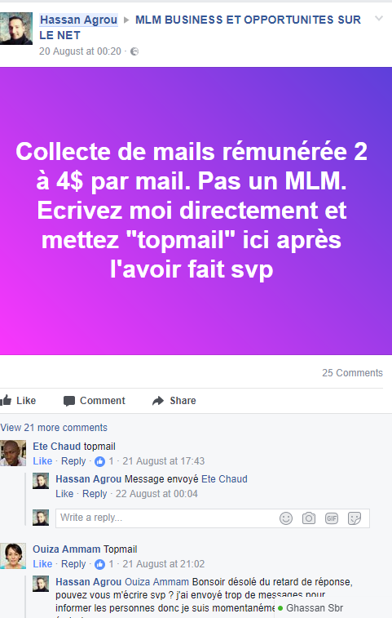
Texte : Collecte de mails rémunérée 2 à 4$ par mail. Pas un MLM. Ecrivez moi directement et mettez "topmail" ici après l'avoir fait svp

Texte :
Collecte de mail rémunérée 2 à 4$ par mail, pas un MLM. Mettez topmail en commentaires + message privé svp

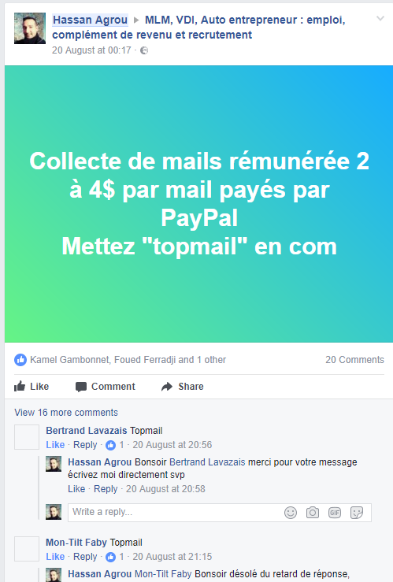

Texte :
Collecte de mails rémunérée 2 à 4$ par mail payés par PayPal
Mettez "topmail" en com
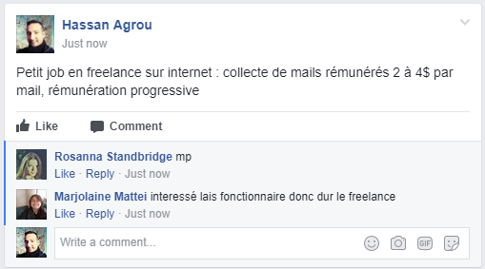
Texte : (change job par activité car on n’a pas le droit dans la charte Yoonla je l’ai appris après)
Petite activité en freelance sur internet : collecte de mails rémunérés 2 à 4$ par mail, rémunération progressive
Annonces avec gains (mais sans lien, à ne pas faire, mettre le lien pour automatiser) :
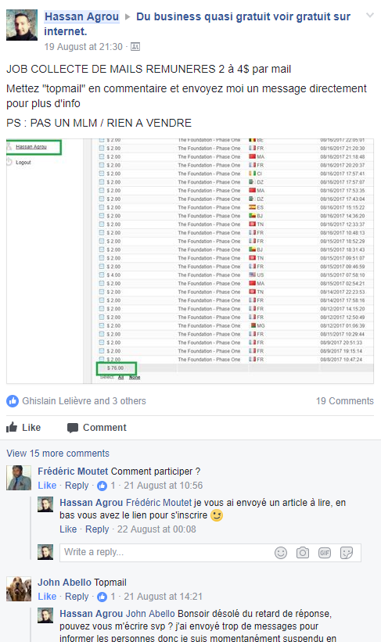
JOB COLLECTE DE MAILS REMUNERES 2 à 4$ par mail
Mettez "topmail" en commentaire et envoyez moi un message directement pour plus d'info
PS : PAS UN MLM / RIEN A VENDRE

Annonces avec photos de gains + lien :
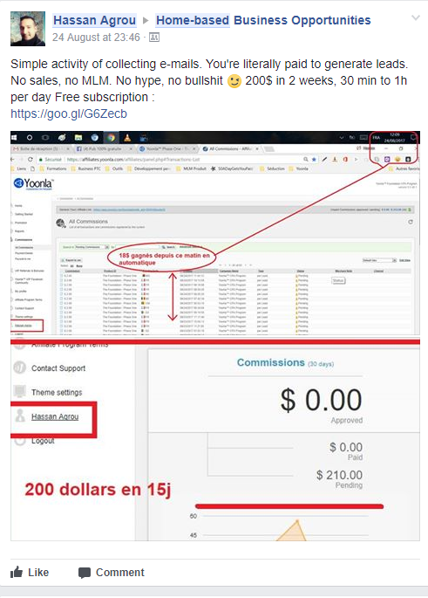
Texte :
Simple activity of collecting e-mails. You're literally paid to generate leads. No sales, no MLM. No hype, no bullshit ;) 200$ in 2 weeks, 30 min to 1h per day Free subscription :
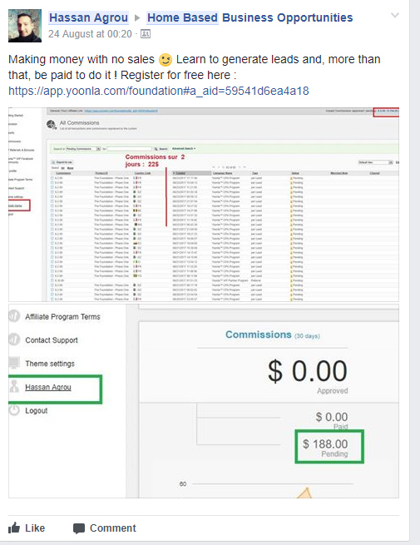
Texte :
Making money with no sales ;) Learn to generate leads and, more than that, be paid to do it ! Register for free here :
https://app.yoonla.com/foundation#a_aid=59541d6ea4a18 <- erreur : utiliser google shortener pour casher (créer la curiosité)

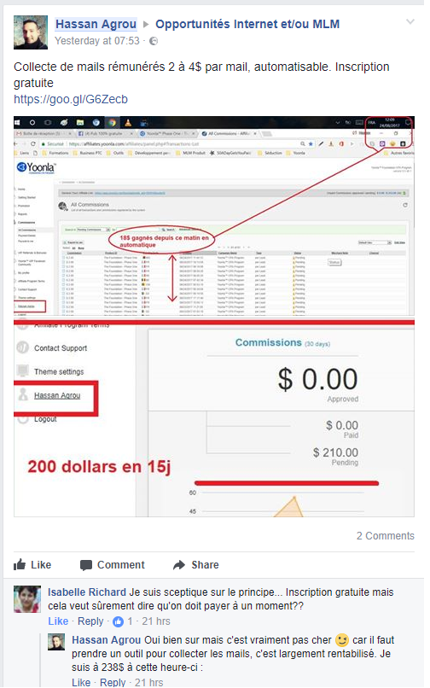
Collecte de mails rémunérés 2 à 4$ par mail, automatisable. Inscription gratuite
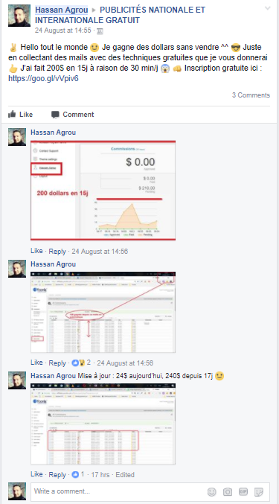
Texte :
✌ Hello tout le monde :) Je gagne des dollars sans vendre ^^ 😎 Juste en collectant des mails avec des techniques gratuites que je vous donnerai 👍 J'ai fait 200$ en 15j à raison de 30 min/j 😱 👊 Inscription gratuite ici : https://goo.gl/vVpiv6
REMARQUE : je mets les gains en coms car avec le lien ça passe pas des fois, de plus je mets le lendemain une photo des gains obtenus depuis 24h, j’ai eu des inscriptions comme ça ;)

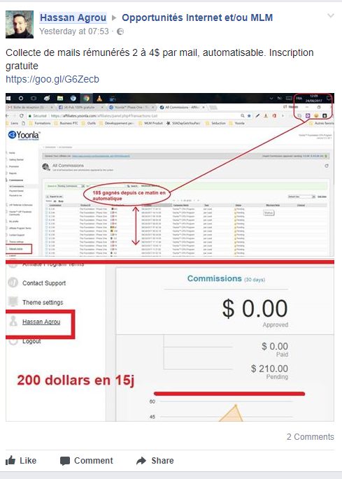
Texte :
Collecte de mails rémunérés 2 à 4$ par mail, automatisable. Inscription gratuite
https://goo.gl/G6Zecb

